Министерство образования Республики Беларусь

Учреждение образования
БелорусскиЙ государственный университет
информатики и радиоэлектроники

Факультет компьютерных систем и сетей

Кафедра программного обеспечения информационных технологий

оТЧЕТ
по лабораторной работе

на тему:

Простейшие шифры

Выполнил  Студент гр. 451001 |  | П. А. Забелич
Проверил |  | C. B. Болтак

Минск, 2026

ВАРИАНТ 8
- Условие задания
Написать программу, которая выполняет шифрование и дешифрование текстового файла любого размера, содержащего текст на заданном языке, используя следующие алгоритмы шифрования:
- Метод децимаций текст на русском языке;
- алгоритм Виженера, самогенерирующийся ключ, текст на русском языке.
Для всех алгоритмов ключ задается с клавиатуры пользователем.
Программа должна игнорировать все символы, не являющиеся буквами заданного алфавита, и шифровать только текст на заданном языке. Все алгоритмы должны быть реализованы в одной программе. Программа не должна быть написана в консольном режиме. Результат работы программы – зашифрованный/расшифрованный файл/ы. Кроме работы с файлами программа должна предоставлять ввод/вывод шифруемого текста с клавиатуры/на экран.

- Тесты

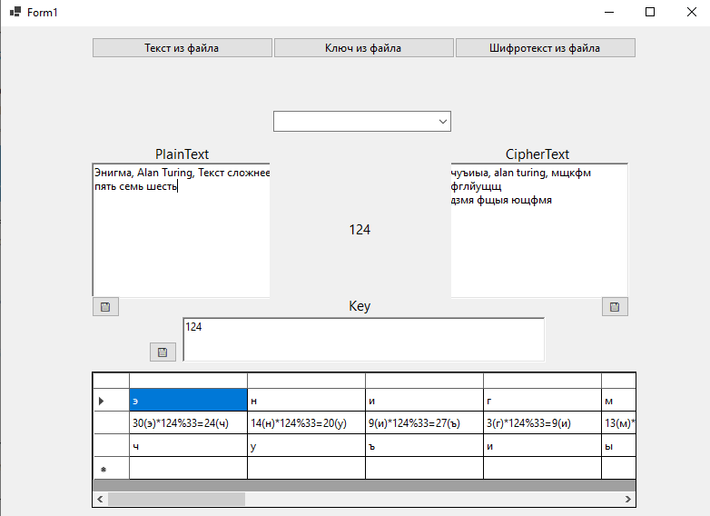
  - Метод децимаций

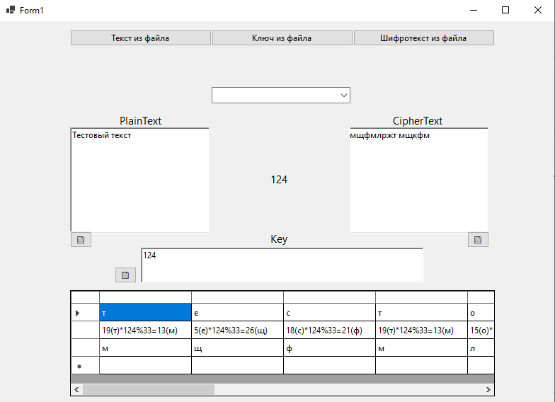
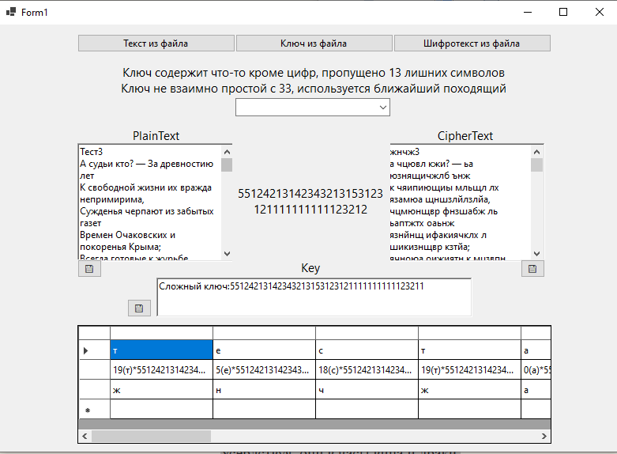

  - Вижнера с самогенерирующимся ключом
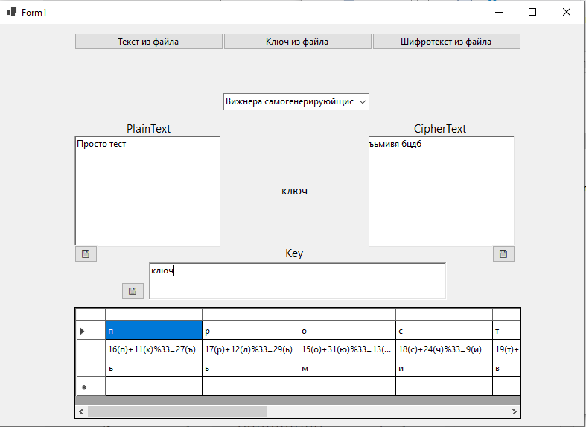

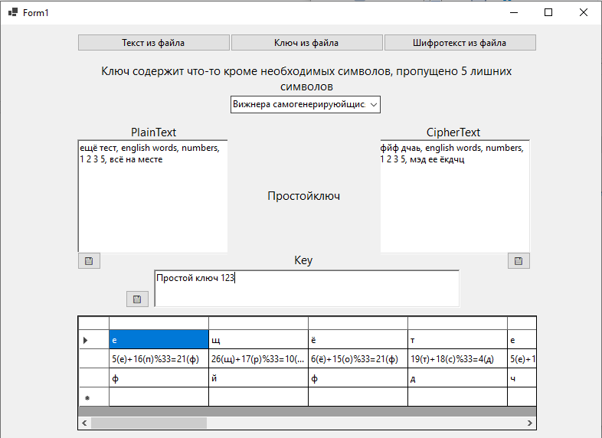
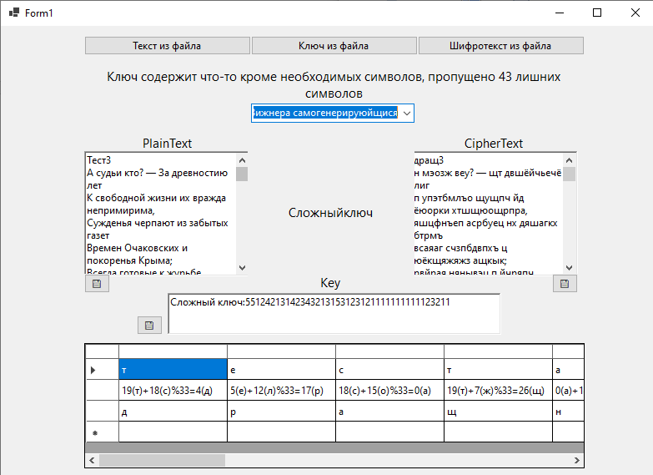

- Выводы
Из перечисленных подходов самыми уязвимыми считаются шифры перестановки (такие как «ЖД изгородь» или столбцовый метод) и простые шифры замены (например, метод Цезаря). Их ключевой изъян заключается в сохранении статистических закономерностей исходного текста: они лишь перемешивают знаки или заменяют их по шаблону, что делает их легкой добычей для частотного анализа. Несколько выше по стойкости стоит омофонная замена, где одной букве соответствует целый набор различных символов-заменителей. В свою очередь, полиграммные системы (шифр Плейфейра) оперируют блоками знаков, что эффективно скрывает распределение частот отдельных букв. Наиболее надежным среди классических алгоритмов признан шифр Виженера. Благодаря использованию многоалфавитной системы, идентичные буквы исходного сообщения преобразуются в разные символы в зависимости от их места в тексте и выбранного ключевого слова. Такой подход полностью размывает привычную частотную картину языка.

